Фотоотчет по теме «О пользе вакцинации»
Муниципального бюджетного дошкольного образовательного учреждения «Детский сад комбинированного вида № 5 «Светлячок»
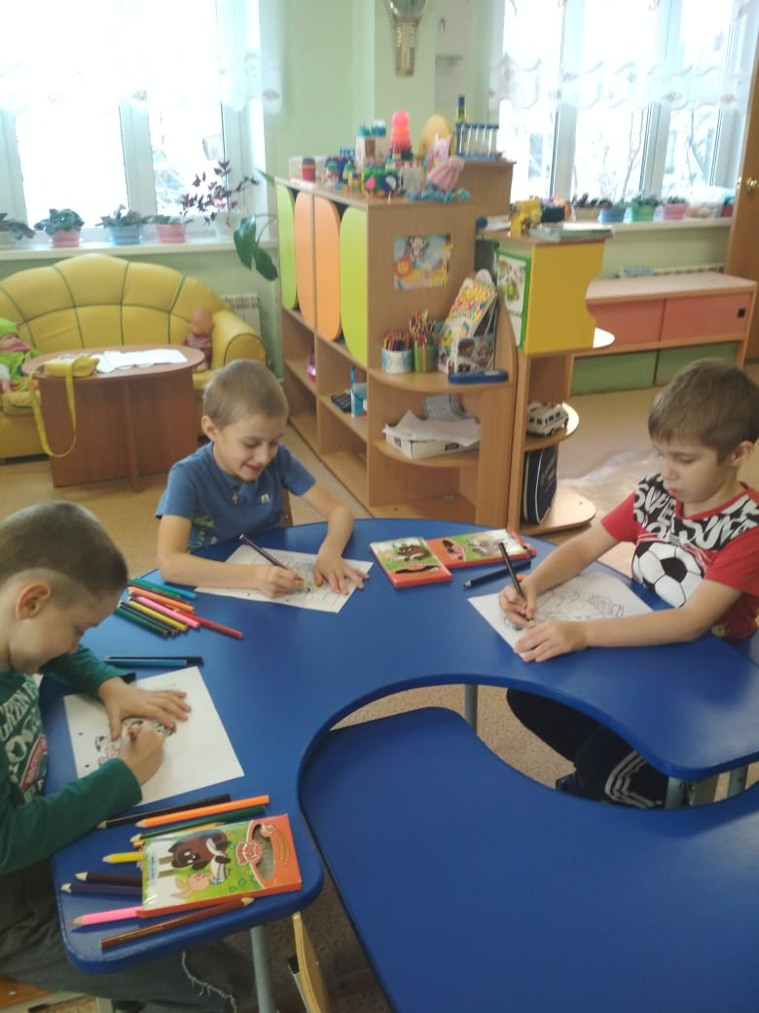
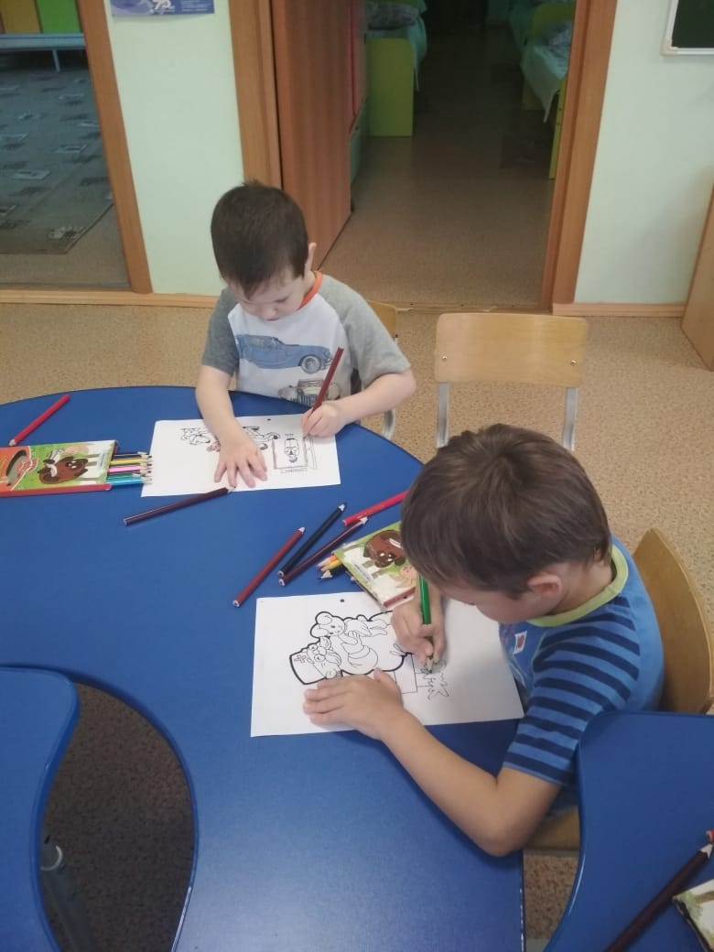
Приливка
Ольга Скворцова
- Завтра в садик не пойду, -
Говорила Тома. -
Надоело мне в саду,
Отдохну я дома.
Заболела голова,
Нету настроенья...
Мама, сделаем давай
Завтра воскресенье.
- Ничего я не пойму! -
Рассердилась мама. -
Что случилось? Почему?
Наказанье прямо!
Дочка смотрит виновато:
- Завтра врач в халате белом
И девчонкам, и ребятам -
Всем приливку будет делать.
Очень я ее боюсь,
Ни за что не уколюсь!
Рассмеялась мать легко,
Говорит с улыбкой:
- Врач вам сделает укол
Или же прививку.
Замахала дочь рукой:
- Мама, тут ошибка!
Есть фамилия - укол,
А название - приливка!
Нам лекарство приливают,
Потому так называют!

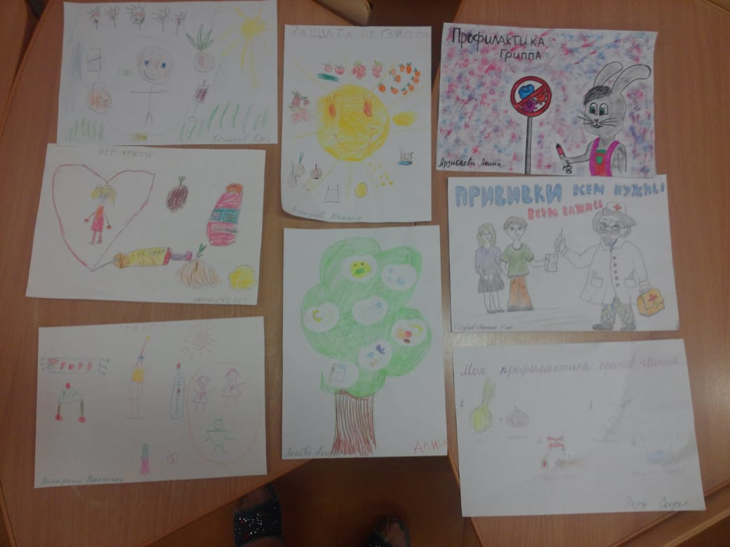

Уколы, которые нам делают, когда мы не больны, называются прививками. Прививками защищают нас от заболевания некоторыми серьезными инфекционными болезнями. После того как человек переболел какой-то болезнью говорят, что у него развился естественный иммунитет к микроорганизмам, вызывающим именно такую болезнь. Приобрести иммунитет к определёнными болезнетворными микроорганизмами можно также с помощью прививок. Обычно, когда болезнетворные микроорганизмы атакуют организм человека его защитная или иммунная система, приводится в действие, стараясь от, них избавится. Наши белые кровяные тельца лейкоциты вырабатывают особые вещества антитела, которые уничтожают проникшие микроорганизмы, помогая нам выздороветь. Антитела остаются в нашем организме, готовые снова атаковать такие же микроорганизм (если они снова попадут в организм), не позволяя развиться болезни.
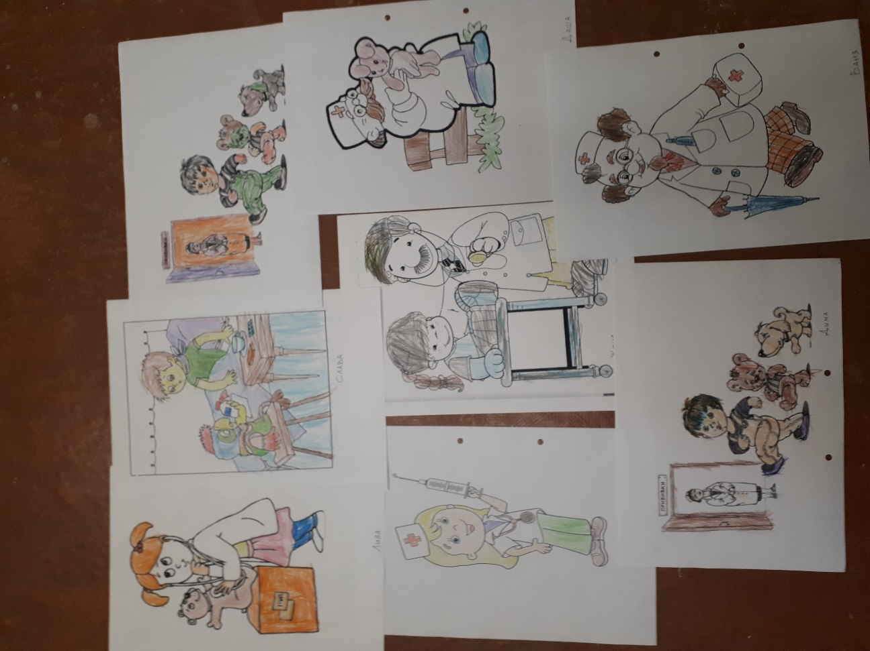
Деда, баба, мама, я – мы привитая семья!
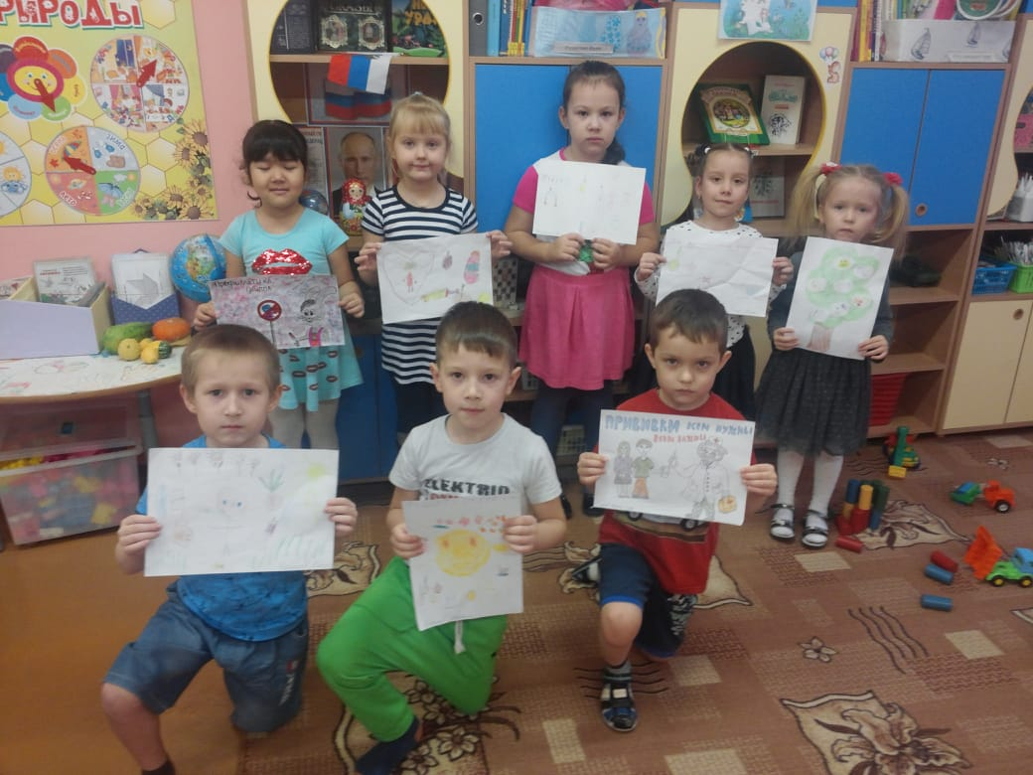
Чтоб от гриппа не свалиться – надо вовремя привиться!

